**PENGARUH KOMISARIS INDEPENDEN, DEWAN KOMISARIS, DEWAN**

**DIREKSI DAN KOMITE AUDIT TERHADAP KINERJA KEUANGAN**

**PADA PERUSAHAAN MANUFAKTUR YANG**

**TERDAFTAR DI BEI TAHUN 2017-2019**

**SKRIPSI**

**Diajukan Sebagai Syarat untuk Meraih Gelar Sarjana Akuntansi**



**Oleh :**

**NAMA : LARAS OKTAVIANI**

**NIM : 2016522255**

**PRODI : AKUNTANSI**

**SEKOLAH TINGGI ILMU EKONOMI**

**ADI UNGGUL BHIRAWA (STIE – AUB)**

**SURAKARTA**

**2020**

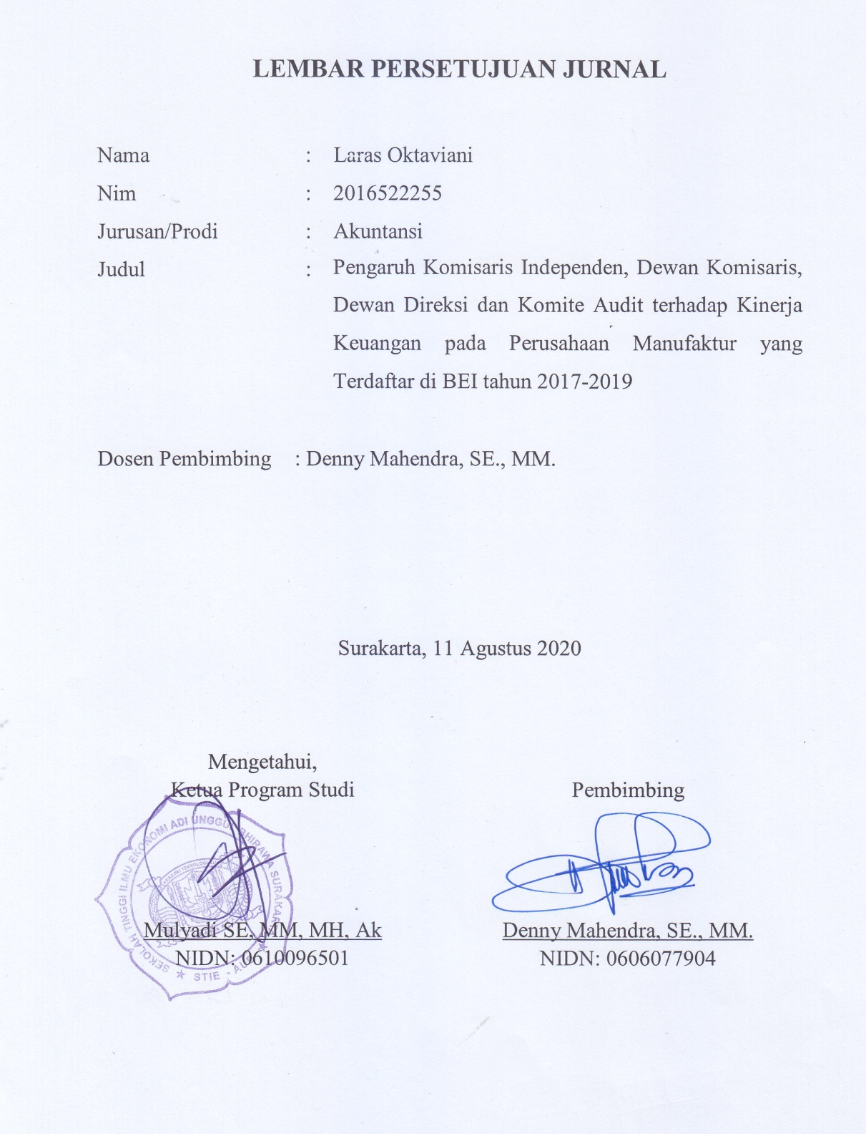

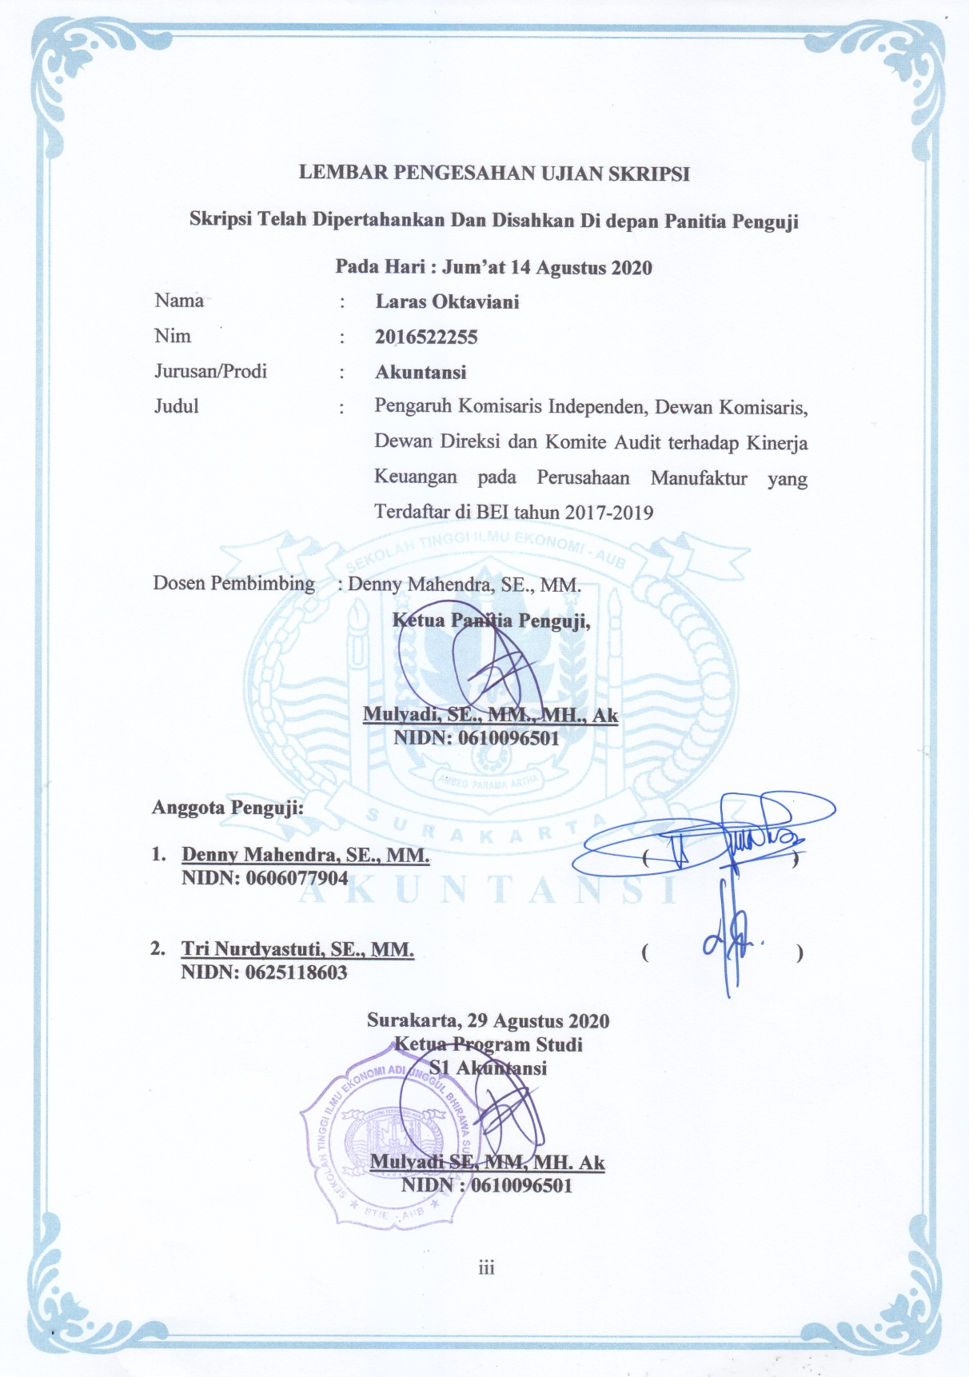

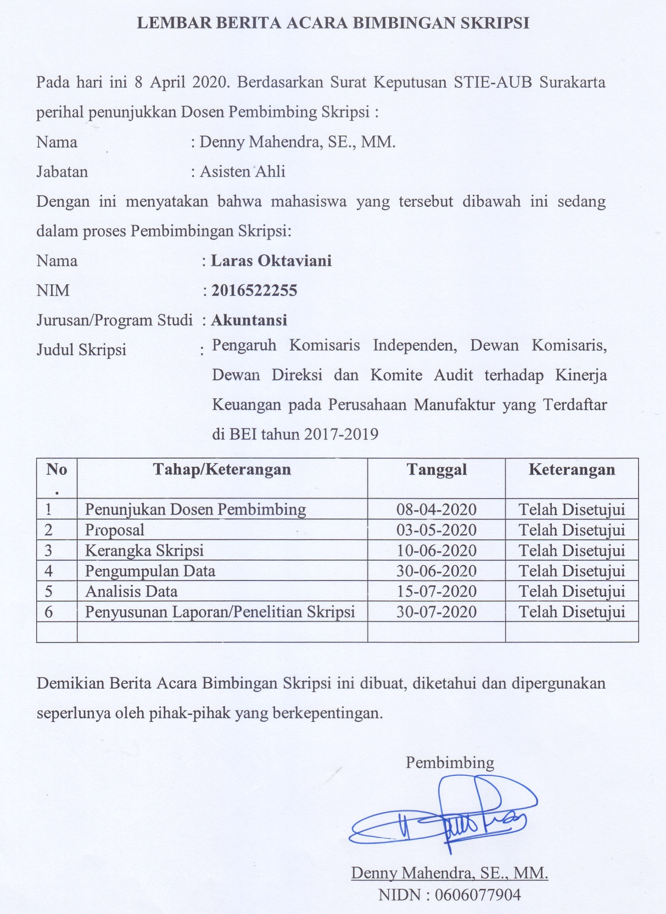

**MOTTO**

*“Man Jadda Wa Jadda”*

(Barang siapa bersungguh-sungguh pasti akan mendapatkan hasil)

“Ilmu pengetahuan itu bukanlah yang dihafal, melainkan yang memberi manfaat.”

*Imam Syafi’i*

**PERSEMBAHAN**

Kupanjatkan Alhamdulillah kepada Allah SWT dan segala syukur atas rahmat dan juga izin-Nya dalam penyelesaian skripsi ini dengan segala kekurangannya.

Karya ini ku persembahkan untuk :

1. Bapak dan Ibu. Terima kasih atas kasih sayang, doa, dukungan, dan kerja keras kalian.
2. Mas Diki dan Mas Erwin. Terima kasih selalu siap membantu.
3. Teman-temanku. Terima kasih atas segala bantuan, doa dan dukungan kalian.
4. Dosen pembimbing, Pak Denny Mahendra, SE., MM. Terima kasih atas bimbingan dan segala bantuannya dalam penyelesaian skripsi ini dengan baik.
5. JONI COPY. Terima kasih sudah baik.

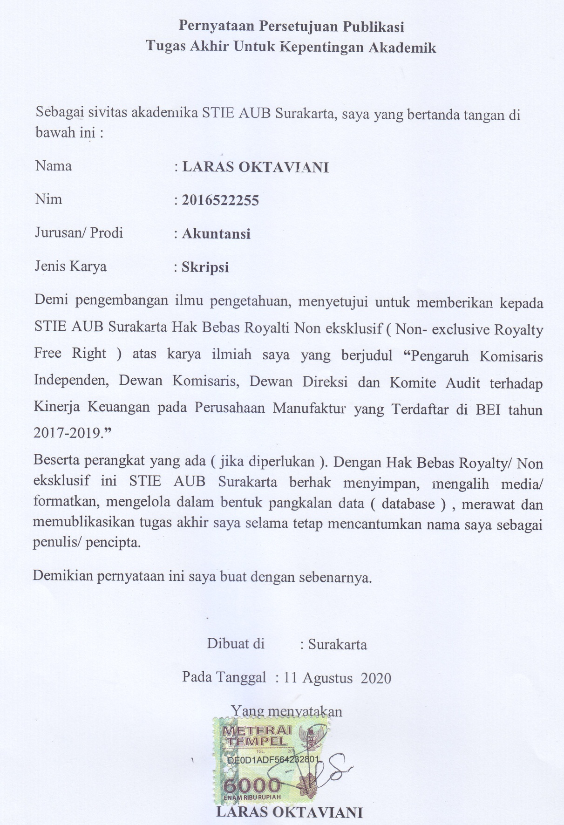

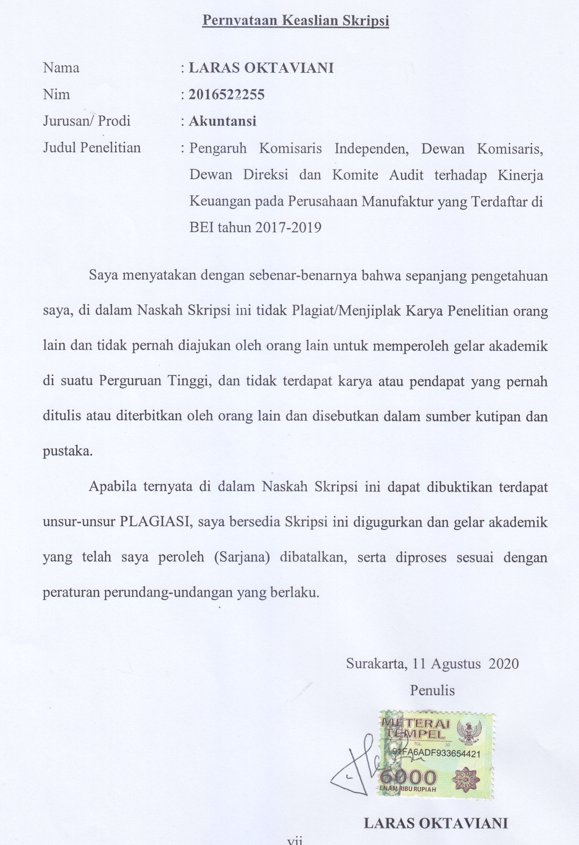

**ABSTRAKSI**

**PENGARUH KOMISARIS INDEPENDEN, DEWAN KOMISARIS, DEWAN DIREKSI DAN KOMITE AUDIT TERHADAP KINERJA KEUANGAN PADA PERUSAHAAN MANUFAKTUR YANG TERDAFTAR DI BEI TAHUN 2017-2019**

**Laras Oktaviani**

**2016522255**

Tujuan penelitian ini adalah untuk menganalisis dan memberikan bukti empiris pengaruh signifikan Komisaris Independen, Dewan Komisaris, Dewan Direksi dan Komite Audit terhadap Kinerja Keuangan pada perusahaan manufaktur yang terdaftar di BEI tahun 2017-2019. Populasi yang digunakan dalam penelitian ini adalah perusahaan manufaktur sektor industri barang konsumsi sub sektor makanan dan minuman yang terdaftar di BEI tahun 2017-2019, yang berjumlah 26 perusahaan. Sampel dalam penelitian ini berjumlah 14 perusahaan dengan teknik pengambilan sampel metode *Purposive Sampling.* Alat analisis data yang digunakan adalah uji asumsi klasik, regresi linier berganda, uji t, uji f dan koefisien determinasi. Hasil analisis menunjukkan bahwa secara parsial Komisaris Independen berpengaruh positif tidak signifikan terhadap ROE, Dewan Komisaris berpengaruh positif dan signifikan terhadap ROE, Dewan Direksi berpengaruh negatif signifikan terhadap ROE, Komite Audit berpengaruh positif tidak signifikan terhadap ROE. Secara simultan variabel Komisaris Independen, Dewan Komisaris, Dewan Direksi dan Komite Audit berpengaruh signifikan terhadap ROE. Hasil perhitungan koefisien determinasi menunjukkan bahwa pengaruh yang diberikan oleh variabel independen terhadap variabel dependen sebesar 48.5% sedangkan sisanya 51.5% dipengaruhi oleh variabel lain.

**Kata kunci:**  **Komisaris Independen, Dewan Komisaris, Dewan Direksi, Komite Audit, ROE.**

**ABSTRACTION**

**THE INFLUENCE OF INDEPENDENT COMMISSIONERS, BOARD OF COMMISSIONERS, BOARD OF DIRECTORS AND AUDIT COMMITTEE ON FINANCIAL PERFORMANCE IN MANUFACTURING COMPANIES LISTED ON IDX 2017-2019**

**Laras Oktaviani**

**2016522255**

The purpose of this study is to analyze and provide empirical evidence of the significant influence of the Independent Commissioner, Board of Commissioners, Board of Directors and Audit Committee on financial performance in manufacturing companies listed on the IDX in 2017-2019. The population used in this study are manufacturing companies in the food and beverage sector, the food and beverage sub-sector listed on the IDX in 2017-2019, totaling 26 companies. The sample in this study amounted to 14 companies with purposive sampling method sampling technique. The data analysis tool used is the classical assumption test, multiple linear regression, t test, f test and the coefficient of determination. The results of the analysis show that partially the Independent Commissioner has a positive and insignificant effect on ROE, the Board of Commissioners has a positive and significant effect on ROE, the Board of Directors has a significant negative effect on ROE, the Audit Committee has a positive and insignificant effect on ROE. Simultaneously, the Independent Commissioner, Board of Commissioners, Board of Directors and Audit Committee variables have a significant effect on ROE. The results of the calculation of the coefficient of determination show that the effect of the independent variable on the dependent variable is 48.5%, while the remaining 51.5% is influenced by other variables.

**Keywords: Independent Commissioner, Board of Commissioners, Board of Directors, Audit Committee, ROE.**

**KATA PENGANTAR**

Puji syukur kehadirat Tuhan Yang Maha Esa, sehingga Peneliti dapat menyelesaikan skripsi dengan judul: **PENGARUH KOMISARIS INDEPENDEN, DEWAN KOMISARIS, DEWAN DIREKSI DAN KOMITE AUDIT TERHADAP KINERJA KEUANGAN PADA PERUSAHAAN MANUFAKTUR YANG TERDAFTAR DI BEI TAHUN 2017-2019.**

Peneliti menyadari bahwa skripsi ini masih jauh dari kata sempurna karena keterbatasan yang Peneliti miliki. Pada kesempatan ini, Peneliti mengucapkan terima kasih untuk saran dan kritik yang Peneliti telah terima maupun yang akan diterima. Peneliti juga menyadari bahwasanya penyusunan skripsi ini tidak akan berjalan dengan baik tanpa bantuan dari berbagai pihak, untuk itu Peneliti ingin mengucapkan terima kasih yang sebesar-besarnya kepada:

1. Dr. Agus Utomo selaku Ketua STIE-AUB Surakarta.
2. Mulyadi, SE., MH., Ak selaku Ketua Prodi Akuntansi STIE-AUB Surakarta yang telah memberi ijin Penelitian skripsi.
3. Denny Mahendra, SE., MM. selaku Pembimbing utama yang telah memberikan petunjuk dan saran-saran serta pengarahan yang sangat berharga hingga terselesaikannya skripsi ini.
4. Bapak dan Ibu dosen pengajar di lingkungan program studi S1 Akuntansi STIE-AUB Surakarta.
5. Semua pihak yang telah membantu Peneliti untuk menyelesaikan skripsi ini. Semoga amal baik yang telah diberikan mendapat balasan dari Tuhan Yang Maha Esa.

Surakarta, 11 Agustus 2020

Penulis,

Laras Oktaviani

**DAFTAR ISI**

Halaman

LEMBAR JUDUL i

LEMBAR PERSETUJUAN ii

LEMBAR PENGESAHAN iii

LEMBAR BERITA ACARA BIMBINGAN SKRIPSI iv

MOTTO v

PERSEMBAHAN vi

LEMBAR PERNYATAAN KEASLIAN SKRIPSI vii

LEMBAR PERNYATAAN PERSETUJUAN SKRIPSI viii

ABSTRAKSI ix

ABSTRACTION x

KATA PENGANTAR xi

DAFTAR ISI xiii

DAFTAR TABEL xv

DAFTAR GAMBAR xvi

DAFTAR LAMPIRAN xvii

BAB I PENDAHULUAN

* + - 1. Latar Belakang Masalah 1
      2. Perumusan Masalah 5
      3. Batasan Masalah 6
      4. Tujuan dan Kegunaan Penelitian 6

1. Tujuan Penelitian 6

2. Kegunaan Penelitian 7

* + - 1. Sistematika Penelitian 8

BAB II TINJAUAN PUSTAKA

A. Landasan Teori 10

1. Komisaris Independen 10
2. Dewan Komisaris 11
3. Dewan Direksi 12
4. Komite Audit 13
5. Kinerja Keuangan 14

B. Penelitian Terdahulu 18

C. Kerangka Pemikiran 19

E. Hipotesis 20

BAB III METODE PENELITIAN

1. Lokasi Dan Objek Penelitian 24
2. Desain Penelitian 24
3. Definisi Operasional Variabel 26
4. Populasi dan Sampel 30
5. Jenis dan Sumber Data 31
6. Metode Pengumpulan Data 31
7. Metode Analisis Data 32

BAB IV ANALISIS DATA DAN PEMBAHASAN

1. Deskripsi Objek Penelitian 38
2. Hasil Pengujian 39
3. Hasil Analisis Statistik Deskriptif 39
4. Hasil Uji Asumsi Klasik 39
5. Pengujian Hipotesis 42
6. Pembahasan 46

BAB V PENUTUP

* 1. Kesimpulan 51
  2. Keterbatasan Penelitian 52
  3. Saran 52

DAFTAR PUSTAKA

LAMPIRAN

## DAFTAR TABEL

Halaman

Tabel II.1 Penelitian terdahulu 17

Tabel III.1 Jumlah Sampel Penelitian 30

1. Daftar Perusahaan Manufaktur yang terdaftar di BEI 37
2. Hasil Analisis Statistik Deskriptif ....... 38
3. Hasil Uji Normalitas ....... 39
4. Hasil Uji Multikolinearitas ....... 40
5. Hasil Uji Heteroskedastisitas ....... 40
6. Hasil Uji Autokorelasi ....... 41
7. Hasil Uji Regresi ....... 41
8. Hasil Uji t 43
9. Hasil Uji F 44
10. Hasil Uji Koefisien Determinasi ....... 45

## DAFTAR GAMBAR

Halaman

Gambar II.1 Kerangka Pemikiran 19

Gambar III.1 Desain Penelitian 24

**DAFTAR LAMPIRAN**

Lampiran 1. Daftar Riwayat Hidup

Lampiran 2. Tabulasi Data

Lampiran 3. Hasil Olah Data

**BAB I**

**PENDAHULUAN**

1. **Latar Belakang Masalah**

Kinerja keuangan merupakan suatu analisis yang dilakukan untuk melihat sejauh mana suatu perusahaan telah melakukan dengan menggunakan aturan-aturan pelaksanaan keuangan yang baik dan benar, Fahmi (2011). Kinerja keuangan dapat digunakan untuk mengetahui dan mengevaluasi tingkat pencapaian perusahaan berdasarkan aktivitas keuangan yang telah dilakukan. Investor menilai baik atau tidaknya suatu perusahaan berdasarkan kinerja keuangan perusahaan tersebut. Kinerja keuangan perusahaan dapat dinilai dari 2 sisi yakni melalui laporan keuangan (sisi internal) dan menghitung kinerja keuangan perusahaan (sisi eksternal).

Laporan keuangan menjadi salah satu sumber informasi mengenai posisi keuangan, perubahan posisi keuangan, sumber informasi pihak eksternal yang digunakan untuk pertimbangan pengambilan keputusan. Laporan keuangan sebagai informasi yang berupa hasil kinerja perusahaan, tak lepas dari operasional perusahaan yang melibatkan pihak pengurus pengelola perusahaan diantaranya Komisaris Independen, Dewan Komisaris, Dewan Direksi dan Komite Audit.

Laba adalah salah satu faktor penting yang digunakan untuk melihat kondisi dan kinerja perusahaan. Kinerja perusahaan bisa dikelola secara oportunis (dikelola untuk meningkatkan laba sesuai dengan yang diinginkan) dan efisien (dikelola untuk meningkatkan keinformatifan informasi). Kinerja perusahaan menggambarkan bagaimana cara dan berapa banyak sumber daya keuangan yang tersedia untuk melakukan aktivitas produksi perusahaan. Kinerja perusahaan juga berhubungan dengan bagaimana sumber keuangan tersebut digunakan untuk mencapai tujuan perusahaan (Marn dan Romuald, 2012). Demi menunjukan kinerja perusahaan di dalam menghasilkan laba, manajemen cenderung mengelola laba secara oportunis dan melakukan manipulasi laporan keuangan agar memperlihatkan laba yang memuaskan walaupun kenyataannya tidak sinkron dengan kondisi perusahaan yang sesungguhnya. Pilihan kebijakan akuntansi yang dilakukan manajer untuk tujuan spesifik disebut dengan manajemen laba Scott (2006). Kurangnya penerapan *Good Corporate Governance* (GCG) menjadi salah satu penyebab terjadinya manajemen laba.

Penerapan *Good Corporate Governance* (GCG) pada saat ini sudah tidak lagi menjadi kewajiban melainkan menjadi kebutuhan bagi setiap perusahaan untuk meminimalisir terjadinya manajemen laba serta memberikan kemajuan terhadap kinerja suatu perusahaan. *Corporate Governance* didefinisikan sebagai seni sekaligus strategi manajemen kunci di lingkungan bisnis atau sektor privat yang menentukan tingkat keberhasilan korporasi dalam mencapai kondisi *high profile,* kinerja keuangan dan kinerja perusahaan terbaik (Sonmez dan Yoldirim, 2015). *Good Corporate Governance* semakin gencar diterapkan semenjak munculnya skandal terbesar dalam sejarah Amerika Serikat yang terjadi pada perusahaan Enron serta KAP Arthur Andersen selaku auditor Enron. Di Indonesia juga telah tercatat beberapa kasus yang melibatkan persoalan laporan keuangan seperti PT. Lippo dan PT. Kimia Farma yang berawal dari terdeteksi adanya manipulasi (Boediono, 2005). Berdasarkan skandal tersebut membuktikan bahwa tata kelola perusahaan yang buruk dapat mengakibatkan kebangkrutan suatu perusahaan. Tujuan penerapan *Good Corporate Governance* (GCG) adalah untuk memaksimalkan nilai dan manfaat sumber daya bagi pihak yang kepentingan (*stakeholder*). Komisaris Independen, Dewan Komisaris, Dewan Direksi dan Komite Audit berperan penting dalam proses penyusunan laporan keuangan serta menjaga sistem pengawasan perusahaan.

Menurut *Forum Corporate Governance on Indonesia* (FCGI), komisaris independen adalah anggota dewan komisaris yang tidak terafiliasi dengan Direksi, anggota dewan komisaris lainnya dan pemegang saham pengendali, serta bebas dari hubungan bisnis atau hubungan lainnya yang dapat mempengaruhi kemampuannya untuk bertindak independen atau bertindak semata-mata demi kepentingan perusahaan. Berdasarkan penelitian Rizky Arifani (2013) menunjukkan bahwa Komisaris Independen berpengaruh positif dan signifikan terhadap kinerja keuangan. Penelitian Andri Veno (2015) menunjukkan hasil yang berbeda yaitu Komisaris Independen berpengaruh negatif dan tidak signifikan terhadap kinerja keuangan.

Dewan komisaris merupakan organ perusahaan yang memiliki tanggung jawab dan kewenangan penuh atas pengurusan perusahaan. Peran dewan komisaris dalam melakukan fungsi pengawasan terhadap operasional perusahaan oleh pihak manajemen, proporsi dewan komisaris independen dapat memberikan kontribusi yang efektif terhadap hasil dari proses penyusunan laporan keuangan yang berkualitas atau kemungkinan terhindar dari kecurangan laporan keuangan, Boediono (2005) dalam Suryani (2010). Penelitian selanjutnya oleh Tangguh Wicaksono, Raharjo (2014), menunjukkan bahwa Dewan Komisaris berpengaruh negatif dan signifikan terhadap kinerja keuangan. Penelitian Andri Veno (2015) menunjukkan hasil yang berbeda yaitu Dewan Komisaris berpengaruh negatif dan tidak signifikan terhadap kinerja keuangan.

Dewan direksi merupakan pihak dalam suatu entitas perusahaan sebagai pelaksana operasi dan kepengurusan perusahaan dan mekanisme pengendalian internal utama untuk memonitor para manajer perusahaan. Penelitian selanjutnya oleh Sherly Herianto & Imam Mas’ud (2016), menunjukkan bahwa Dewan Direksi berpengaruh positif dan signifikan terhadap kinerja keuangan. Penelitian Gunawan (2018) menunjukkan hasil yang berbeda yaitu Dewan Direksi berpengaruh negatif tidak signifikan terhadap kinerja perusahaan.

Ikatan Komite Audit Indonesia (IKAI) mendefinisikan komite audit sebagai suatu komite yang bekerja secara profesional dan independen yang dibentuk oleh dewan komisaris, dan dengan demikian, tugasnya adalah membantu dan memperkuat fungsi dewan komisaris (atau dewan pengawas) dalam menjalankan fungsi pengawasan (*oversight*) atas proses pelaporan keuangan, manajemen risiko, pelaksanaan audit dan implementasi dari *good corporate governance* di perusahaan-perusahaan. Penelitian selanjutnya oleh Rizky Arifani (2013) menunjukkan bahwa Komite Audit berpengaruh positif dan signifikan terhadap kinerja keuangan. Penelitian Sherly Herianto & Imam Mas’ud (2016) menunjukkan hasil yang berbeda yaitu Komite Audit berpengaruh positif dan tidak signifikan terhadap kinerja keuangan.

Berdasarkan uraian diatas, maka penulis mengambil judul “**Pengaruh Komisaris Independen, Dewan Komisaris, Dewan Direksi dan Komite Audit terhadap Kinerja Keuangan pada Perusahaan Manufaktur yang Terdaftar di BEItahun2017-2019”**

1. **Rumusan Masalah dan Batasan Masalah**

Berdasarkan uraian latar belakang di atas, maka rumusan masalah dalam penelitian ini adalah:

1. Apakah Komisaris Independen berpengaruh signifikan terhadap kinerja keuangan perusahaan?
2. Apakah Dewan Komisaris berpengaruh signifikan terhadap kinerja keuangan perusahaan?
3. Apakah Dewan Direksi berpengaruh signifikan terhadap kinerja keuangan perusahaan?
4. Apakah Komite Audit berpengaruh signifikan terhadap kinerja keuangan perusahaan?
5. **Batasan Masalah**

Batasan masalah dalam penelitian ini adalah sebagai berikut:

1. Objek penelitian adalah perusahaan manufaktur sektor industri barang konsumsi sub sektor makanan dan minuman yang tercatat di Bursa Efek Indonesia (BEI) dengan periode penelitian 3 tahun, yaitu tahun 2017-2019.
2. Penelitian ini hanya dibatasi pada Komisaris Independen, Dewan Komisaris, Dewan Direksi, dan Komite Audit.
3. Penelitian ini tidak mengkaji seluruh faktor-faktor yang mempengaruhi kinerja keuangan perusahaan. Penelitian ini hanya mengkaji pengaruh good corporate governance terhadap kinerja keuangan perusahaan melalui Rasio Pengembalian Ekuitas atau *Return On Equity* (ROE)
4. **Tujuan Penelitian dan Kegunaan Penelitian**
5. Tujuan Penelitian

Sesuai dengan rumusan masalah diatas, maka tujuan penelitian ini antara lain:

1. Untuk menganalisis dan memberikan bukti empiris pengaruh signifikansi Komisaris Independen terhadap kinerja keuangan perusahaan.
2. Untuk menganalisis dan memberikan bukti empiris pengaruh signifikansi Dewan Komisaris terhadap kinerja keuangan perusahaan.
3. Untuk menganalisis dan memberikan bukti empiris pengaruh signifikansi Dewan Direksi terhadap kinerja keuangan perusahaan.
4. Untuk menganalisis dan memberikan bukti empiris pengaruh signifikansi Komite Audit terhadap kinerja keuangan perusahaan.
5. Kegunaan Penelitian

Berdasarkan latar belakang, rumusan masalah dan tujuan penelitian, maka manfaat penelitian yang diharapkan adalah:

1. Bagi Penulis

Penelitian ini diharapkan dapat meningkatkan dan memperdalam pengetahuan serta pemahaman penulis mengenai Komisaris Independen, Dewan Komisaris, Dewan Direksi dan Komite Audit terhadap kinerja keuangan perusahaan.

1. Bagi Peneliti Lain

Penelitian ini diharapkan dapat memacu penelitian yang lebih baik pada masa yang akan datang, serta dapat digunakan sebagai acuan dan bahan referensi untuk memperluas informasi dan wawasan serta dapat memberikan wawasan dan pengetahuan yang lebih mendalam mengenai pengaruh Komisaris Independen, Dewan Komisaris, Dewan Direksi dan Komite Audit terhadap kinerja keuangan perusahaan.

1. **Sistematika Penelitian**

Dalam hal ini sistematika pembahasan diuraikan dalam 5 (lima) bab secara terpisah, yaitu:

**BAB I PENDAHULUAN**

Bab ini menguraikan tentang latar belakang masalah, Perumusan masalah, ruang lingkup penelitian, tujuan dan manfaat penelitian, dan sistematika penulisan.

**BAB II TINJAUAN PUSTAKA**

Bab ini menguraikan tentang teori-teori yang mendukung penelitian yang akan dilakukan oleh peneliti dan penelitian terdahulu yang berkaitan dengan masalah yang diteliti, kerangka teori, penelitian terdahulu, kerangka pemikiran, dan hipotesis.

**BAB III METODE PENELITIAN**

Bab ini menguraikan sumber data, metode pengumpulan data, seperti menjelaskan populasi dan sampel penelitian, fokus penelitian, variabel penelitian, teknik analisis data, metode analisis data, dan pengujian hipotesis.

**BAB IV HASIL DAN PEMBAHASAN**

Bab ini menguraikan mengenai hasil penelitian dan pembahasan yang diperoleh dalam proses penelitian, dengan berpedoman pada teori-teori yang dikemukakan pada Bab II.

**BAB V PENUTUP**

Bab ini menerangkan keseluruhan uraian yang telah dipaparkan ke dalam bentuk kesimpulan dan saran yang dapat penulis kemukakan kepada para pihak yang terkait dengan penulisan skripsi ini.

**BAB II**

**TINJAUAN PUSTAKA**

1. **Landasan Teori**
2. **Komisaris Independen**

Menurut *Forum Corporate Governance on Indonesia* (FCGI), komisaris independen adalah anggota dewan komisaris yang tidak terafiliasi dengan Direksi, anggota dewan komisaris lainnya dan pemegang saham pengendali, serta bebas dari hubungan bisnis atau hubungan lainnya yang dapat mempengaruhi kemampuannya untuk bertindak independen atau bertindak semata-mata demi kepentingan perusahaan. Dalam Peraturan Bursa Efek Indonesia keberadaan komisaris independen di Indonesia telah diatur dalam Surat keputusan Direksi PT Bursa Efek Jakarta (sekarang Bursa Efek Indonesia) Nomor: Kep.315/BEJ/06-2000 perihal Peraturan No I-A, tentang Pencatatan Saham dan Efek bersifat Ekuitas selain Saham yang diterbitkan oleh Perusahaan Tercatat pada butir mengenai Ketentuan tentang Komisaris Independen. Dalam peraturan tersebut dinyatakan bahwa dalam rangka penyelenggaraan pengelolaan perusahaan yang baik (*good corporate governance*), perusahaan yang tercatat di BEI wajib memiliki komisaris independen yang jumlah proporsionalnya sebanding dengan jumlah saham yang dimiliki oleh bukan pemegang saham pengendali dengan ketentuan jumlah komisaris independen sekurang-kurangnya 30% dari jumlah seluruh anggota komisaris.

Melalui peranan dewan komisaris dalam melakukan fungsi pengawasan terhadap operasional perusahaan oleh pihak manajemen, proporsi dewan komisaris independen dapat memberikan kontribusi yang efektif terhadap hasil dari proses penyusunan laporan keuangan yang berkualitas atau kemungkinan terhindar dari kecurangan laporan keuangan, Boediono (2005) dalam Suryani (2010).

1. **Dewan Komisaris**

Komite Nasional Kebijakan Governance (KNKG) mendefinisikan Dewan komisaris sebagai mekanisme pengendalian internal tertinggi yang bertanggung jawab secara kolektif untuk melakukan pengawasan dan memberi masukan kepada direksi serta memastikan bahwa perusahaan melaksanakan *Good Corporate Governance*. Dewan komisaris merupakan organ perusahaan yang memiliki tanggung jawab dan kewenangan penuh atas pengurusan perusahaan. Fungsi dewan komisaris termasuk di dalamnya komisaris independen antara lain, melakukan pengawasan terhadap direksi dalam pencapaian tujuan perusahaan dan memberhentikan direksi untuk sementara bila diperlukan, Pujiningsih (2011).

Dewan komisaris ditugaskan dan diberi tanggung jawab atas pengawasan kualitas informasi yang terkandung dalam laporan keuangan, Nasution (2007) dalam Rendi (2017). Hal tersebut harus dilakukan mengingat adanya kepentingan tertentu dari manajemen untuk melakukan manajemen laba yang dapat mengakibatkan menurunnya kepercayaan investor. Dewan Komisaris memegang peranan yang sangat penting dalam perusahaan, terutama dalam pelaksanaan *good corporate governance*.

1. **Dewan Direksi**

Dewan direksi merupakan pihak dalam suatu entitas perusahaan sebagai pelaksana operasi dan kepengurusan perusahaan dan mekanisme pengendalian internal utama untuk memonitor para manajer perusahaan. Pengangkatan dan pemecatan dewan direksi, penentuan besar penghasilannya, serta pembagian tugas dan wewenang setiap anggota dewan direksi dilakukan pada saat Rapat Umum Pemegang Saham (RUPS). Ukuran dewan direksi dihitung berdasarkan jumlah anggota dewan direksi pada suatu perusahaan, Muryati (2014). Keberadaan dewan direksi tersebut bertugas sebagai mekanisme pengendali internal utama untuk memonitor para manajer perusahaan, maka ukuran dewan direksi diukur dengan menggunakan indikator jumlah anggota dewan direksi suatu perusahaan, Rahadi (2014).

Undang-Undang Perseroan Terbatas dalam Wicaksono (2014), bahwa dewan direksi memiliki hak untuk mewakili perusahaan dalam urusan di luar maupun di dalam perusahaan. Jika hanya terdapat satu orang dewan direksi, maka dewan direksi tersebut dapat mewakili perusahaan dalam berbagai urusan di luar maupun di dalam perusahaan. Jumlah dewan direksi secara logis akan berpengaruh terhadap kecepatan pengambilan keputusan perusahaan. Karena dengan adanya beberapa anggota dewan direksi, perlu dilakukan koordinasi yang baik antara anggota dewan direksi dengan dewan komisaris.

1. **Komite Audit**

Komite audit sesuai dengan keputusan BAPEPAM Nomor Kep.29/PM/2004, didefinisikan sebagai komite yang dibentuk oleh dewan komisaris untuk melakukan tugas pengawasan pengelolaan perusahaan. Mengingat tugas komisaris dalam mengawasi jalannya perusahaan cukup berat, maka komisaris dapat dibantu oleh beberapa komite termasuk komite audit. Pembentukan komite tersebut bertujuan untuk meningkatkan efektivitas dalam rangka implementasi good corporate governance di perusahaan. Komite audit memiliki tugas terpisah dalam membantu dewan komisaris terutama yang berhubungan dengan kebijakan akuntansi perusahaan, pengawasan internal, dan sistem pelaporan keuangan. Komite audit bertugas mendukung fungsi pengawasan terhadap manajemen, hal ini dilakukan supaya manajemen tidak bersifat oportunis. Semakin banyaknya anggota komite audit akan meningkatkan kinerja komite audit tersebut, *Forum Corporate Governance on Indonesia* (FCGI).

Ikatan Komite Audit Indonesia (IKAI) mendefinisikan komite audit sebagai suatu komite yang bekerja secara profesional dan independen yang dibentuk oleh dewan komisaris, dan dengan demikian, tugasnya adalah membantu dan memperkuat fungsi dewan komisaris (atau dewan pengawas) dalam menjalankan fungsi pengawasan (*oversight*) atas proses pelaporan keuangan, manajemen risiko, pelaksanaan audit dan implementasi dari *good corporate governance* di perusahaan-perusahaan. Komite audit terdiri dari sekurang-kurangnya satu komisaris independen yang bertindak sebagai ketua komite audit dan sekurang- kurangnya dua orang anggota lain yang berasal dari luar emiten atau perusahaan publik, Wicaksono (2014).

1. **Kinerja Keuangan**

Menurut Mahsun, dkk (2015: 141), kinerja (*performance*) adalah gambaran mengenai tingkat pencapaian pelaksanaan suatu kegiatan/ program/ kebijakan dalam mewujudkan sasaran, tujuan, misi, dan visi organisasi yang tertuang dalam *strategic planning* suatu organisasi. Kinerja Keuangan merupakan suatu analisis yang dilakukan untuk melihat sejauh mana suatu perusahaan telah melakukan dengan menggunakan aturan-aturan pelaksanaan keuangan yang baik dan benar, Fahmi (2011).

Menurut Munawir (2012: 31), menyatakan bahwa tujuan dari pengukuran kinerja keuangan perusahaan adalah :

1. Mengetahui tingkat likuiditas.

Likuiditas menunjukan kemampuan suatu perusahaan untuk memenuhi kewajiban keuangan yang harus segera diselesaikan pada saat ditagih.

1. Mengetahui tingkat solvabilitas

Solvabilitas menunjukkan kemampuan perusahaan untuk memenuhi kewajiban keuangan apabila perusahaan tersebut dilikuidasi, baik keuangan jangka pendek maupun jangka panjang.

1. Mengetahui tingkat rentabilitas

Rentabilitas atau yang sering disebut dengan profitabilitas menunjukkan kemampuan perusahaan untuk menghasilkan laba selama periode tertentu.

1. Mengetahui tingkat stabilitas

Stabilitas menunjukkan kemampuan perusahaan untuk melakukan usahanya dengan stabil, yang diukur dengan mempertimbangkan kemampuan perusahaan untuk membayar hutang-hutangnya serta membayar bon bunga atas hutang-hutangnya tepat pada waktunya.

Pengukuran kinerja digunakan untuk mengevaluasi kegiatan operasional perusahaan agar dapat bersaing dengan perusahaan lain. Beberapa alat analisis yang dapat digunakan untuk mengukur kinerja keuangan. Berdasarkan tekniknya, analisis keuangan dapat dibedakan menjadi (Jumingan, 2011):

1. Analisis perbandingan laporan keuangan, merupakan teknik analisis dengan cara membandingkan laporan keuangan dua periode atau lebih dengan menunjukkan perubahan, baik dalam jumlah (*absolute*) maupun dalam presentase (*relative*).
2. Analisis tren (tendensi posisi), merupakan teknik analisis untuk mengetahui tendensi keadaan keuangan apakah menunjukkan kenaikan atau penurunan.
3. Analisis persentase per-komponen (*common size*), merupakan teknik analisis untuk mengetahui presentase investasi pada masing-masing aktiva terhadap keseluruhan atau total aktiva maupun utang.
4. Analisis sumber dan penggunaan modal kerja, merupakan teknik analisis untuk mengetahui besarnya sumber dan penggunaan modal kerja melalui dua periode waktu yang dibandingkan.
5. Analisis sumber dan penggunaan kas, merupakan teknik analisis untuk mengetahui kondisi kas disertai sebab terjadinya perubahan kas pada suatu periode waktu tertentu.
6. Analisis rasio keuangan, merupakan teknik analisis keuangan untuk mengetahui hubungan antara pos tertentu dalam neraca maupun laporan laba rugi baik secara individu maupun secara simultan
7. Analisis perubahan laba kotor, merupakan teknik analisis untuk mengetahui posisi laba dan sebab-sebab terjadinya perubahan laba.
8. Analisis *break even*, merupakan teknik analisis untuk mengetahui tingkat penjualan yang harus dicapai agar perusahaan tidak mengalami kerugian.

Kinerja keuangan perusahaan dapat diukur dengan menggunakan rasio keuangan. Menurut Hanafi dan Halim, 2009: 74, mengatakan bahwa ada lima macam rasio keuangan yaitu rasio likuiditas, rasio aktivitas, rasio solvabilitas, rasio profitabilitas dan rasio pasar. Investor melakukan penanaman modal dengan melihat rasio profitabilitas. Rasio Profitabilitas adalah perbandingan yang digunakan untuk mengukur kemampuan perusahaan dalam menghasilkan laba.

Penelitian ini menggunakan Rasio Profitabilitas yang diukur menggunakan *Return On Equity* (ROE). Menurut Kasmir (2014), *Return On Equity* (ROE) adalah suatu rasio yang digunakan untuk mengukur laba bersih setelah pajak dengan modal sendiri. Pengukuran menggunakan *Return On Equity* (ROE) dipilih karena dapat menunjukkan tingkat efisiensi perusahaan dalam penggunaan modal sendiri, semakin tinggi nilai *Return On Equity* (ROE) maka mengindikasikan suatu perusahaan terlihat kuat, jika semakin rendah nilai *Return On Equity* (ROE) maka mengindikasikan suatu perusahaan tersebut mengalami masalah pada kinerja perusahaan. *Return On Equity* (ROE) menjadi indikator utama pengambilan keputusan investasi oleh investor. Rasio ini digunakan oleh para investor untuk melihat sejauh mana perusahaan dapat memberikan keuntungan di masa yang akan mendatang. *Return On Equity* (ROE) menunjukkan seberapa efektif perusahaan dapat menghasilkan *return* bagi para investor.

1. **Penelitian Terdahulu**

Penelitian terdahulu mengenai kinerja keuangan dapat dilihat dalam tabel 2.1 sebagai berikut:

**Tabel II.1**

**Penelitian Terdahulu**

|  |  |  |  |  |
| --- | --- | --- | --- | --- |
| **No**. | **Peneliti** | **Judul Penelitian** | **Alat Analisis** | **Hasil Penelitian** |
| 1. | Rizky Arifani (2013) | Pengaruh *Good Corporate Governance* Terhadap Kinerja Keuangan Perusahaan | Metode Analisis Regresi | Komite Audit berpengaruh positif dan signifikan terhadap kinerja keuangan, Kepemilikan Manajerial negatif tidak signifikan terhadap kinerja keuangan, Kepemilikan Institusional berpengaruh positif dan signifikan terhadap kinerja keuangan, Komisaris Independen berpengaruh positif dan signifikan terhadap kinerja keuangan. |
| 2. | Tangguh Wicaksono, Raharja  (2014) | Pengaruh *Good Corporate Governance* terhadap profitabilitas perusahaan. | Analisis Regresi Linier Berganda | Dewan Direksi dan Komite Audit memiliki pengaruh positif dan signifikan terhadap ROE, Dewan Komisaris memiliki pengaruh negatif dan tidak signifikan terhadap ROE. |
| 3. | Andri Veno  (2015) | Pengaruh *Good Corporate Governance* terhadap Kinerja Perusahaan pada Perusahaan Manufaktur *Go Public* | Metode Analisis Regresi Linier Berganda | Ukuran Dewan Direksi berpengaruh positif signifikan terhadap ROE, Komisaris Independen berpengaruh negatif dan tidak signifikan terhadap ROE, Total Dewan Komisaris berpengaruh negatif dan tidak signifikan terhadap ROE, Komite Audit berpengaruh positif dan signifikan terhadap ROE. |
| 4. | Sherly Herianto, Imam Mas’ud  (2016) | Pengaruh *Good Corporate Governance* terhadap Profitabilitas Perusahaan | Metode Analisis Regresi Linier Berganda | Ukuran Dewan Komisaris dan Dewan Direksi berpengaruh positif signifikan terhadap ROE, Komite Audit berpengaruh positif dan tidak signifikan terhadap ROE. |
| 5. | Nurul Rifa Yuliani  (2018) | Pengaruh Komisaris Independen, Komite Audit dan Rasio *Leverage* terhadap Kinerja Keuangan Perusahaan | Analisis Regresi Linier Sederhana dan Analisis Regresi Linier Berganda | Komisaris Independen dan Komite Audit berpengaruh positif dan tidak signifikan terhadap kinerja keuangan, Rasio Leverage berpengaruh positif dan signifikan terhadap kinerja keuangan. |

1. **Kerangka Pemikiran**

Berdasarkan tinjauan teori dan penelitian terdahulu, maka dapat disusun kerangka pemikiran dengan Variabel Dependennya adalah Kinerja Keuangan dan Variabel Independennya adalah Komisaris Independen, Dewan Direksi, Dewan Komisaris dan Komite Audit yang digambarkan dengan bagan seperti berikut :

Dewan Komisaris

(X2)

Komite Audit

(X4)

Komisaris Independen

(X1)

Dewan Direksi

(X3)

**Gambar II.1 Kerangka Pemikiran**

**Sumber: Andri Veno (2015)**

1. **Hipotesis**

Hipotesis merupakan dugaan atau jawaban sementara terhadap rumusan masalah penelitian, dimana kebenarannya harus dibuktikan dengan melakukan penelitian. Berdasarkan latar belakang masalah, rumusan masalah, landasan teori, dan kerangka konseptual maka dihasilkan hipotesis sebagai berikut :

1. **Pengaruh Komisaris Independen Terhadap Kinerja Keuangan**

Dewan komisaris independen adalah pihak yang berperan penting dalam menyediakan laporan keuangan perusahaan yang reliable. Berdasarkan teori keagenan, bahwa semakin besar jumlah komisaris independen, maka semakin baik mereka bisa memenuhi peran mereka dalam mengawasi dan mengontrol tindakan - tindakan para direktur eksekutif. Penelitian Rizky Arifani (2013), mengatakan bahwa komisaris independen pengaruh positif dan signifikan terhadap kinerja keuangan perusahaan. Berdasarkan uraian diatas maka hipotesis dalam penelitian ini adalah :

H1 : Komisaris Independen berpengaruh signifikan terhadap Kinerja Keuangan.

1. **Pengaruh Dewan Komisaris Terhadap Kinerja Keuangan**

Berdasarkan teori keagenan, dewan komisaris dianggap sebagai mekanisme pengendalian intern tertinggi, yang bertanggung jawab untuk memonitor tindakan manajemen puncak. Pengawasan dilakukan agar kecenderungan manajer untuk melakukan manajemen laba berkurang agar investor tetap memberikan kepercayaan untuk menanamkan investasinya pada perusahaan. Sherly Heriyanto dan Imam Mas’ud (2016), menyatakan bahwa ukuran dewan komisaris terhadap profitabilitas (ROE) terbukti positif signifikan terhadap ROE. Berdasarkan uraian diatas maka hipotesis dalam penelitian ini adalah :

H2 : Dewan Komisaris berpengaruh signifikan terhadap Kinerja Keuangan.

1. **Pengaruh Dewan Direksi Terhadap Kinerja Keuangan**

Ukuran dewan direksi adalah jumlah anggota dewan direksi yang ada dalam perusahaan. Keberadaan dewan direksi tersebut bertugas sebagai mekanisme pengendali internal utama untuk memonitor para manajer perusahaan, maka ukuran dewan direksi diukur dengan menggunakan indikator jumlah anggota dewan direksi suatu perusahaan, Rahadi (2014). Menurut Tangguh Wicaksono, Raharja (2014), menyatakan bahwa dewan direksi berpengaruh positif dan signifikan terhadap kinerja keuangan perusahaan. Artinya dewan direksi mampu mendorong perusahaan untuk bisa meningkatkan kinerja keuangannya. Penelitian tersebut sejalan dengan penelitian Andri Veno (2015), yang menyatakan bahwa dewan direksi pengaruh positif signifikan, dimana semakin tinggi dewan direksi cenderung meningkatkan nilai *Return On Equity* (ROE). Berdasarkan uraian diatas maka hipotesis dalam penelitian ini adalah :

H3 : Dewan Direksi berpengaruh signifikan terhadap Kinerja Keuangan.

1. **Pengaruh Komite Audit Terhadap Kinerja Keuangan**

Sesuai dengan Kep. 29/PM/2004, komite audit adalah komite yang dibentuk oleh dewan komisaris untuk melaksanakan tugas pengawasan pengelolaan perusahaan. Peran komite audit sangat diperlukan dalam hal pengawasan perusahaan. Tugas komite berhubungan dengan kualitas laporan keuangan, karena komite audit diharapkan dapat membantu dewan komisaris dalam pelaksanaan tugas yaitu mengawasi proses pelaporan keuangan oleh manajemen. Komite audit sangat dibutuhkan dalam meningkatkan kinerja perusahaan. Dengan adanya pengawasan dari komite audit, maka informasi yang disajikan dalam laporan keuangan lebih informatif dan berkualitas. Adanya komite audit yang efektif, mampu meningkatkan kualitas dan kredibilitas laporan keuangan tahunan yang telah diaudit dan membantu dewan direksi dalam memajukan kepentingan pemegang saham. Rizky Arifani (2013), menyatakan bahwa komite audit berpengaruh positif dan signifikan terhadap kinerja keuangan. Semakin banyak komposisi komite audit maka pengawasannya akan lebih maksimal sehingga dapat meningkatkan kinerja keuangan dengan baik. Berdasarkan uraian diatas maka hipotesis dalam penelitian ini adalah :

H4 : Komite Audit berpengaruh signifikan terhadap Kinerja Keuangan.

**BAB III**

**METODE PENELITIAN**

1. **Lokasi dan Obyek Penelitian**

Penelitian ini pada Bursa Efek Indonesia (BEI) melalui website resmi www.idx.co.id dan Obyek penelitian adalah perusahaan manufaktur sektor industri barang konsumsi sub sektor makanan dan minuman yang terdaftar di Bursa Efek Indonesia (BEI) periode 2017-2019.

1. **Desain Penelitian**

Desain penelitian adalah semua proses yang diperlukan dalam perencanaan dan pelaksanaan penelitian, yang membantu penelitian dalam pengumpulan dan menganalisis data. Untuk dapat menghasilkan penelitian yang baik, maka dibutuhkan desain penelitian untuk menunjang dan memberikan hasil penelitian yang sistematik.

Perusahaan manufaktur sektor industri barang konsumsi sub sektor makanan dan minuman yang Terdaftar BEI Tahun 2017-2019

40 perusahaan

**Desain Penelitian**

Perusahaan mempublikasikan laporan keuangan secara konsisten dan tidak mengalami kerugian periode 31 Desember tahun 2017-2019

Perusahaan secara lengkap laporan keuangan dan rasio yang dibutuhkan dalam penelitian ini selama 3 tahun

Variabel Independen:

Komisaris Independen, Dewan Komisaris, Dewan Direksi, Komite Audit

Variabel Dependen:

Kinerja Keuangan

POPULASI

OBYEK

INSTRUMEN

INTREPRETASI

*Purposive Sampling* 14 Perusahaan

Data Sekunder

1. Uji Model
2. Pengaruh variabel Independen terhadap Dependen
3. Kesimpulan Analisis

HASIL

ALAT

VARIABEL

SAMPEL

1. Uji Statistik Deskriptif
2. Uji Asumsi klasik
3. Analisis regresi Linier berganda

Gambar III.1

Desain Penelitian

1. **Definisi Operasional Variabel**
2. **Variabel Penelitian**

Variabel penelitian adalah suatu atribut, sifat atau nilai dari orang, objek atau kegiatan yang mempunyai variasi tertentu yang ditetapkan oleh peneliti untuk dipelajari dan ditarik kesimpulannya Sugiyono (2002) dalam Amirullah (2015). Pada penelitian ini terdapat 2 (dua) variabel yaitu variabel independen (bebas) dan variabel dependen (terikat). Variabel independen dalam penelitian ini adalah komisaris independen (X1), Dewan Direksi (X2), Dewan Komisaris (X3), Komite Audit (X4). Variabel dependen dalam penelitian ini adalah Kinerja Keuangan (Y) yang diukur dengan *Return On Equity* (ROE).

1. **Definisi Operasional Variabel Penelitian**

Definisi operasional variabel penelitian merupakan penjelasan dari masing-masing variabel yang digunakan dalam penelitian ini terhadap indikator-indikator yang membentuknya. Definisi operasional variabel dalam penelitian ini adalah :

1. **Variabel Dependen (Y)**

Variabel dependen adalah variabel yang dipengaruhi oleh variabel independen yang menjadi perhatian utama peneliti. Variabel dependen dalam penelitian ini adalah Kinerja Keuangan (Y) yang diukur dengan *Return On Equity* (ROE). Rumus yang digunakan untuk menghitung ROE yaitu :

Laba setelah pajak

*Return On Equity* = x 100%

Total Ekuitas

1. **Variabel Independen**

Variabel independen adalah variabel yang mempengaruhi variabel dependen baik secara positif maupun negatif. Variabel independen dalam penelitian ini adalah Komisaris Independen (X1), Dewan Direksi (X2), Dewan Komisaris (X3) dan Komite Audit (X4). Berikut penjelasan dari keempat variabel tersebut :

1. **Komisaris Independen**

Menurut *Forum Corporate Governance on Indonesia* (FCGI), komisaris independen adalah anggota dewan komisaris yang tidak terafiliasi dengan Direksi, anggota dewan komisaris lainnya dan pemegang saham pengendali, serta bebas dari hubungan bisnis atau hubungan lainnya yang dapat mempengaruhi kemampuannya untuk bertindak independen atau bertindak semata-mata demi kepentingan perusahaan. Pengukuran komisaris independen dapat diperoleh dengan cara jumlah komisaris independen dibagi dengan jumlah jumlah komisaris.

Jumlah Komisaris Independen

Komisaris Independen = x 100%

Jumlah Komisaris

1. **Dewan Komisaris**

Komite Nasional Kebijakan Governance (KNKG) mendefinisikan dewan komisaris sebagai mekanisme pengendalian internal tertinggi yang bertanggung jawab secara kolektif untuk melakukan pengawasan dan memberi masukan kepada direksi serta memastikan bahwa perusahaan melaksanakan *Good Corporate Governance*. Dewan Komisaris memegang peranan yang sangat penting dalam perusahaan, terutama dalam pelaksanaan *good corporate governance*. Indikator yang digunakan adalah jumlah total anggota dewan komisaris yang terdapat dalam perusahaan.

Dewan Komisaris = ∑ anggota dewan komisaris.

1. **Dewan Direksi**

Dewan direksi merupakan pihak dalam suatu entitas perusahaan sebagai pelaksana operasi dan kepengurusan perusahaan dan mekanisme pengendalian internal utama untuk memonitor para manajer perusahaan. Ukuran dewan direksi dihitung berdasarkan jumlah anggota dewan direksi pada suatu perusahaan, Muryati (2014). Jumlah dewan direksi secara logis akan berpengaruh terhadap kecepatan pengambilan keputusan perusahaan. Karena dengan adanya beberapa anggota dewan direksi, perlu dilakukan koordinasi yang baik antara anggota dewan direksi dengan dewan komisaris. Indikator yang digunakan adalah jumlah total anggota dewan direksi yang terdapat dalam perusahaan.

Dewan Direksi = ∑ anggota dewan direksi.

1. **Komite Audit**

Komite audit sesuai dengan keputusan BAPEPAM Nomor Kep.29/PM/2004, didefinisikan sebagai komite yang dibentuk oleh dewan komisaris untuk melakukan tugas pengawasan pengelolaan perusahaan. Pembentukan komite tersebut bertujuan untuk meningkatkan efektivitas dalam rangka implementasi *good corporate governance* di perusahaan. Komite audit terdiri dari sekurang-kurangnya satu komisaris independen yang bertindak sebagai ketua komite audit dan sekurang- kurangnya dua orang anggota lain yang berasal dari luar emiten atau perusahaan publik, Wicaksono (2014). Indikator yang digunakan adalah jumlah total anggota komite audit yang terdapat dalam perusahaan.

Komite Audit = ∑ anggota komite audit.

1. **Populasi dan Sampel**
2. **Populasi**

Populasi merupakan seluruh kumpulan elemen yang dapat digunakan untuk membuat beberapa kesimpulan Amirullah (2015). Populasi yang digunakan dalam penelitian ini adalah perusahaan manufaktur sektor industri barang konsumsi subsektor makanan dan minuman yang terdaftar di Bursa Efek Indonesia periode 2017-2019 yang berjumlah 26 perusahaan.

1. **Sampel**

Menurut Amirullah (2015) sampel adalah bagian dari populasi yang mewakili populasi secara keseluruhan. Teknik pengambilan sampel yang digunakan dalam penelitian ini adalah *purposive sampling*. Populasi yang akan dijadikan sampel adalah populasi yang memenuhi kriteria tertentu.Adapun kriteria tertentu yang dipakai dalam pengambilan sampel adalah sebagai berikut :

1. Perusahaan manufaktur sektor industri barang konsumsi sub sektor makanan dan minuman yang telah terdaftar di Bursa Efek Indonesia pada periode 2017-2019.
2. Perusahaan tersebut memiliki laporan keuangan lengkap mulai dari tahun 2017-2019 dan tidak mengalami kerugian.
3. Perusahaan tersebut tidak mengalami *delisting* (penghapusan pencatatan) selama periode penelitian.
4. Perusahaan tersebut masih aktif selama periode penelitian,

Tabel III.1

Jumlah Sampel Penelitian

|  |  |
| --- | --- |
| **Keterangan** | **Jumlah** |
| Jumlah perusahaan manufaktur sektor industri barang konsumsi sub sektor makanan dan minuman yang terdaftar di BEI tahun 2017-2019 | 26 |
| Jumlah perusahaan dengan laporan tahunan yang tidak sesuai dengan kriteria sampel | (12) |
| Jumlah sampel yang sesuai dengan kriteria | 14 |

Berdasarkan pertimbangan kriteria diatas, maka dari 26 perusahaan tersebut terdapat 14 perusahaan yang dijadikan sampel pada periode ini.

1. **Jenis dan Sumber Data**

Jenis data dalam penelitian ini adalah data sekunder yaitu data yang diperoleh dari laporan keuangan perusahaan. Sumber data dalam penelitian ini adalah laporan keuangan perusahaan manufaktur sektor industri barang konsumsi sub sektor makanan dan minuman periode 2017-2019 yang diperoleh melalui website resmi Bursa Efek Indonesia (BEI) www.idx.co.id.

1. **Metode Pengumpulan Data**

Data yang digunakan dalam penelitian ini merupakan data sekunder. Data sekunder adalah berupa laporan keuangan perusahaan manufaktur sektor industri barang konsumsi sub sektor makanan dan minuman yang terdaftar di Bursa Efek Indonesia. Setelah peneliti memperoleh data laporan keuangan kemudian dilakukan pengolahan data untuk dapat hasil relevan sesuai dengan kerangka berpikir dan rumusan masalah.

1. **Metode Analisis Data**
2. **Uji Statistik Deskriptif**

Analisis statistik deskriptif adalah metode yang dilakukan dengan cara menyusun data, mengelompokkannya, selanjutnya menginterpretasikannya sehingga diperoleh gambaran yang jelas mengenai masalah yang diteliti, Amirullah (2015). Statistik deskriptif memberikan gambaran atau deskripsi tentang suatu data yang dilihat melalui nilai rata-rata (*mean*), standar deviasi, varian, maksimum, minimum, *sum*, *range*, *kurtosis*, dan *skewness*, Ghozali (2011).

1. **Uji Asumsi Klasik**

Uji asumsi klasik digunakan untuk mengetahui apakah data yang digunakan telah memenuhi asumsi-asumsi dasar (Sinaga, 2014). Pengujian asumsi klasik yang digunakan dalam penelitian ini adalah uji normalitas, uji multikolinearitas, uji autokorelasi, uji heteroskedastisitas

1. Uji Normalitas

Uji normalitas bertujuan untuk mengetahui apakah dalam model regresi variabel pengganggu memiliki distribusi normal. Selain itu, uji normalitas juga dapat diuji dengan statistik non-parametrik Kolmogorov Smirnov (K-S) dengan menggunakan taraf signifikansi 5%. Suatu regresi yang memiliki distribusi data residual normal apabila hasil dari uji K-S memiliki tingkat signifikansi lebih besar dari 0,05 (> 0,05).

1. Uji Multikolinearitas

Uji Multikolinearitas bertujuan untuk menguji apakah model regresi ditemukan adanya korelasi antar variabel independen. Multikolinearitas dalam model regresi dapat dilihat dari nilai tolerance dan Variance Inflation Factor (VIF) Ghozali (2011). Nilai cut off yang umum dipakai untuk menunjukkan adanya multikolinearitas adalah nilai tolerance < 0.10 atau sama dengan nilai VIF > 10.

* 1. Jika angka tolerance > 0.10 dan VIF < 10 dikatakan tidak dapat gejala multikolinearitas.
  2. Jika angka tolerance > 0.10 dan VIF > 10 dikatakan terdapat gejala multikolinearitas.

1. Uji Heteroskedastisitas

Uji heteroskedastisitas bertujuan untuk menguji model regresi terjadi ketidaksamaan varian dari residual satu pengamatan ke pengamatan yang lain. Jika varian dari residual satu pengamatan ke pengamatan lain tetap, maka disebut dengan homoskedastisitas dan jika berbeda disebut dengan heteroskedastisitas, Ghozali (2011). Pengujian heteroskedastisitas dalam penelitian ini dilakukan dengan uji Glejser. Apabila p value > 0,05 maka lolos uji heteroskedastisitas, sebaliknya apabila nilai p value < 0,05 maka tidak lolos uji heteroskedastisitas (Ghozali, 2001:81).

1. Uji Autokorelasi

Uji autokorelasi bertujuan untuk menguji apakah dalam model regresi linier ada korelasi antara kesalahan pengganggu pada periode t dengan kesalahan pengganggu pada periode t-1 (sebelumnya). Model regresi yang baik adalah yang tidak mengandung masalah autokorelasi, Ghozali (2011). Jika terjadi korelasi, maka dinamakan ada problem autokorelasi. Penelitian ini menggunakan uji Durbin-Watson untuk mendeteksi masalah autokorelasi. Ada tidaknya autokorelasi dapat dilihat dari nilai Durbin-Watson sebagai berikut :

1. DU < DW < 4-DU maka Ho diterima, artinya tidak terjadi autokorelasi.
2. DW < 4-DU maka Ho diterima, artinya tidak terjadi autokorelasi.
3. DW < DL atau DW > 4-DL maka Ho ditolak, artinya terjadi autokorelasi.
4. DL < DW atau 4-DU < DW < 4-DL artinya tidak ada kepastian atau kesimpulan yang pasti.
5. **Pengujian Hipotesis**

Model regresi yang sudah memenuhi syarat asumsi klasik akan digunakan untuk menganalisis kelanjutan data melalui pengujian hipotesis sebagai berikut :

1. Analisis Regresi Linear Berganda

Analisis regresi linear berganda digunakan untuk menguji pengaruh variabel independen terhadap variabel dependen. Persamaan regresi yang digunakan dalam penelitian ini adalah:

Y = 𝛼 + 𝛽1X1 + 𝛽2X2 + 𝛽3X3 + 𝛽4X4 + ∈

Keterangan :

Y = Kinerja Keuangan (ROE)

𝛼 = Konstanta

β1- β4 = Koefisien Regresi

X1 = Komisaris Independen

X2 = Dewan Komisaris

X3 = Dewan Direksi

X4 = Komite Audit

ϵ = Error

1. Uji Statistik t

Uji t adalah pengujian secara statistik untuk mengetahui apakah variabel independen secara individual mempunyai pengaruh terhadap variabel dependen, Ghozali (2011). Jika tingkat probabilitasnya lebih kecil dari 0,05 maka dapat dikatakan variabel independen berpengaruh terhadap variabel dependen.

Adapun prosedur pengujiannya adalah setelah melakukan perhitungan terhadap Thitung, kemudian membandingkan nilai Thitung dengan Ttabel. Kriteria pengambilan keputusan adalah sebagai berikut :

1. Apabila t hitung > t tabel dan tingkat signifikansi < 0,05 maka Ho ditolak.
2. Apabila t hitung > t tabel dan tingkat signifikansi > 0,05 maka Ho diterima.
3. Uji Statistik F

Uji kelayakan model dilakukan untuk mengetahui apakah model regresi layak atau tidak untuk digunakan. Pengujian ini menggunakan uji F yang terdapat pada tabel Anova. Apabila tingkat probabilitasnya lebih kecil dari 0,05 maka model penelitian dapat digunakan atau model tersebut sudah layak., Ghozali (2011).

Adapun prosedur pengujiannya adalah setelah melakukan perhitungan terhadap Fhitung, kemudian membandingkan nilai Fhitung dengan Ftabel. Kriteria pengambilan keputusan adalah sebagai berikut :

* + 1. Apabila Fhitung> Ftabel dan tingkat signifikansi < 0,05 maka Ho ditolak.
    2. Apabila Fhitung> Ftabel dan tingkat signifikansi > 0,05 maka Ho diterima.

1. Koefisien Determinan

Pengukuran koefisien determinasi (R2) dilakukan untuk mengetahui persentase pengaruh variabel independen (prediktor) terhadap perubahan variabel dependen. Dari sini akan diketahui seberapa besar variabel dependen akan mampu dijelaskan oleh variabel independennya, sedangkan sisanya dijelaskan oleh sebab- sebab lain di luar model. Nilai yang mendekati satu berarti variabel-variabel independen memberikan hampir semua informasi yang dibutuhkan untuk memprediksi variasi variabel dependen, Ghozali (2011). R2 = 1 berarti variabel independen berpengaruh sempurna terhadap variabel dependen, sebaliknya jika R2 = 0 berarti variabel independen tidak berpengaruh terhadap variabel dependen.

**BAB IV**

**ANALISIS DATA DAN PEMBAHASAN**

* 1. **Deskripsi Objek Penelitian**

Objek dalam penelitian ini adalah seluruh perusahaan manufaktur sektor industri barang konsumsi sub sektor makanan dan minuman yang terdaftar di Bursa Efek Indonesia (BEI) selama periode 2017-2019 dan mengeluarkan laporan keuangan dan selama periode penelitian tersebut. Jumlah total perusahaan manufaktur sektor industri barang konsumsi sub sektor makanan dan minuman yang terdaftar di BEI selama periode penelitian dan memenuhi kriteria sebanyak 14 perusahaan. Berdasarkan kriteria sampel yang digunakan dalam penelitian didapat 14 perusahaan manufaktur sebagai berikut:

Tabel IV.1

Daftar perusahaan manufaktur sub sektor makanan dan minuman

|  |  |  |
| --- | --- | --- |
| **No** | **Kode** | **Nama Perusahaan** |
| 1 | ADES | Akasha Wira International, Tbk |
| 2 | CAMP | Campina Ice Cream Tbk |
| 3 | BUDI | Budi Starch & Sweetener Tbk |
| 4 | CEKA | Wilmar Cahaya Indonesia Tbk |
| 5 | CLEO | Sariguna Primata Tbk |
| 6 | DLTA | Delta Djakarta Tbk |
| 7 | HOKI | Buyung Poetra Sembada Tbk |
| 8 | ICBP | Indofood CBP Sukses Makmur Tbk |
| 9 | INDF | Indofood Sukses Makmur Tbk |
| 10 | MLBI | Multi Bintang Indonesia Tbk |
| 11 | MYOR | Mayora Indah Tbk |
| 12 | ROTI | Nippon Indosari Corpindo Tbk |
| 13 | STTP | Siantar Top Tbk |
| 14 | ULTJ | Ultra Jaya Milk Industry & Trading Company Tbk |

Sumber: [www.idx.co.id](http://www.idx.co.id)

* 1. **Hasil Pengujian**

1. **Analisis Statistik Deskriptif**

Tabel IV.2

Hasil Uji Statistik Deskriptif

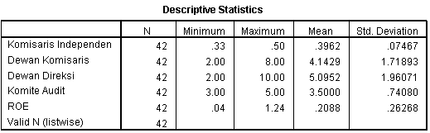

Berdasarkan tabel IV.2 terlihat bahwa variabel Komisaris Independen berkisar antara 0.33 sampai dengan 0.5 mempunyai rata-rata 0.3962 dengan *standard deviation* 0.7467. Variabel Dewan Komisaris berkisar antara 2 sampai dengan 8 mempunyai rata-rata 4.1429 dengan *standard deviation* 1.71893. Variabel Dewan Direksi berkisar antara 2 sampai dengan 10 mempunyai rata-rata 5.0952 dengan *standard deviation* 1.96071. Variabel Komite Audit berkisar antara 3 sampai dengan 5 mempunyai rata-rata 3.5 dengan *standard deviation* 0.7408. Variabel ROE berkisar antara 0.04 sampai dengan 1.24 mempunyai rata-rata 0.2088 dengan *standard deviation* 0.26268.

1. **Uji Asumsi Klasik**

Penelitian ini menggunakan analisis regresi sehingga ada persyaratan yang harus dipenuhi sebelum analisis dilaksanakan. Persyaratan itu adalah uji asumsi klasik yang meliputi: uji multikolinieritas, uji autokorelasi, uji heteroskedastisitas, dan uji normalitas. Berikut ini adalah hasil perhitungan masing-masing uji asumsi klasik:

1. **Uji Normalitas**

Hasil Uji Normalitas dengan menggunakan *Kolmogorov-Smirnov test (K-S)* menunjukkan hasil sebagai berikut:

Tabel IV.3

Hasil Uji Normalitas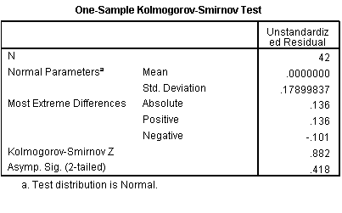

Sumber: Data sekunder yang diolah 2020

Hasil pengolahan data diperoleh nilai *asymp.sig (2-tailed)* sebesar 0.418 lebih besar dari 0.05, maka artinya data terdistribusi normal.

1. **Uji Multikolinieritas**

Tabel IV.4

Hasil Uji Multikolinearitas

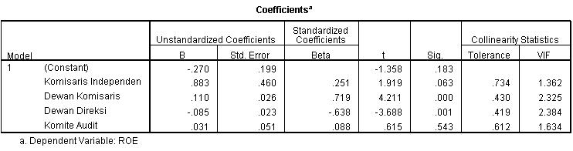

Sumber: Data sekunder yang diolah 2020

Berdasarkan tabel IV.3, maka dapat dikatakan bahwa variabel tersebut terbebas dari multikolinieritas karena *nilai Variance Inflation Factor* (VIF) < 10 dan nilai *Tolerance* > 0,10.

1. **Uji Heteroskedastisitas**

Tabel IV.5

Hasil Uji Heteroskedastisitas

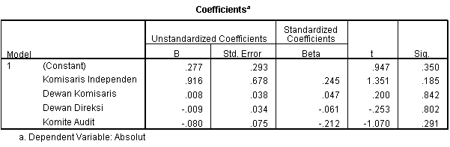

Sumber: Data sekunder yang diolah 2020

Hasil uji heteroskedastisitas menunjukkan nilai signifikansi *p-Value* lebih besar dari 0,05. Hal ini berarti tidak terjadi heteroskedastisitas antar residual.

1. **Uji Autokorelasi**

Tabel IV.6

Hasil Uji Autokorelasi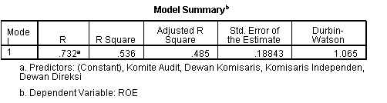

Sumber: Data sekunder yang diolah 2020

Hasil uji autokorelasi di atas menunjukkan bahwa nilai Durbin Watson menunjukkan sebesar 1.065. Nilai Durbin Watson berada diantara -2 sampai 2 atau -2<1.065<2, maka kesimpulan dari pengujian ini menyatakan bahwa tidak terjadi autokorelasi antar variabel.

1. **Pengujian Hipotesis**
   1. **Uji Regresi Linier Berganda**

Data penelitian dari besarnya pengaruh Komisaris Independen, Dewan Komisaris, Dewan Direksi dan Komite Audit terhadap Kinerja Keuangan, setelah dianalisis dengan menggunakan uji regresi linier berganda dapat ditunjukkan dengan persamaan:

Tabel IV. 7

Hasil Uji Regresi



Sumber: Data sekunder yang diolah 2020

Berdasarkan tabel IV.7 persamaan regresi linier berganda adalah sebagai berikut:

Y= -0.270 + 0.883 (X1) + 0.110 (X2) -0.085 (X3) + 0.031 (X4)

Berdasarkan persamaan tersebut di atas dapat diuraikan sebagai berikut:

1. α = -0.270, menunjukkan nilai prediksi rata-rata penurunan *return on equity* (ROE), apabila Dewan Komisaris Independen, Dewan Komisaris, Dewan Direksi dan Komite Audit dianggap konstan atau sama dengan nol.
2. β1 = 0.883, menunjukkan Komisaris Independen (X1) berpengaruh positif terhadap *return on equity* (ROE). Artinya setiap kenaikan Komisaris Independen, maka akan meningkatkan kinerja keuangan sebesar variabel pengalinya 0.883 dengan asumsi variabel independen yang lain dianggap konstan.
3. β2 = 0.110, menunjukkan Dewan Komisaris berpengaruh positif terhadap *return on equity* (ROE). Artinya setiap kenaikan Dewan Komisaris, maka akan meningkatkan kinerja keuangan sebesar variabel pengalinya 0.11 dengan asumsi variabel independen yang lain dianggap konstan.
4. β3 = -0.085, menunjukkan Dewan Direksi berpengaruh negatif terhadap *return on equity* (ROE) . Artinya setiap penurunan Dewan Direksi, maka akan terjadi penurunan kinerja keuangan sebesar variabel pengalinya 0.085 dengan asumsi variabel independen yang lain dianggap konstan.
5. β4 = 0.031, menunjukkan Komite Audit berpengaruh positif terhadap *return on equity* (ROE). Artinya setiap kenaikan Komite Audit, maka akan meningkatkan kinerja keuangan sebesar variabel pengalinya 0.31 dengan asumsi variabel independen yang lain dianggap konstan.
   1. **Uji t**

Hasil uji t dalam penelitian ini dapat dilihat dalam tabel IV.7 sebagai berikut:

Tabel IV.9

Hasil Uji t



Sumber: Data sekunder yang diolah 2020

1. Komisaris Independen mempunyai nilai signifikansi 0.063 > 0,05, sehingga dapat disimpulkan bahwa Komisaris Independen berpengaruh tidak signifikan terhadap kinerja keuangan (ROE), sehingga hipotesis ditolak.
2. Dewan Komisaris mempunyai nilai signifikansi 0.000 < 0,05, sehingga dapat disimpulkan bahwa Dewan Komisaris berpengaruh signifikan terhadap kinerja keuangan (ROE), sehingga hipotesis diterima.
3. Dewan Direksi mempunyai nilai signifikansi 0.001 < 0,05, sehingga dapat disimpulkan bahwa Dewan Direksi berpengaruh signifikan terhadap kinerja keuangan (ROE), sehingga hipotesis diterima.
4. Komite Audit mempunyai nilai signifikansi 0.543 > 0,05, sehingga dapat disimpulkan bahwa Komite Audit berpengaruh tidak signifikan terhadap kinerja keuangan (ROE), sehingga hipotesis ditolak.
   1. **Uji F**

Hasil pengujian dengan menggunakan program *SPSS* dapat dilihat pada tabel berikut:

Tabel IV.10

Hasil Uji F

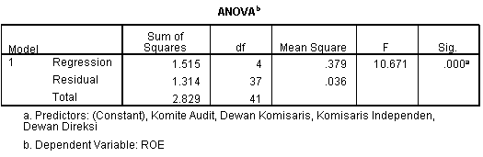

Sumber: Data sekunder yang diolah 2020

Berdasarkan hasil perhitungan F test diperoleh signifikansi sebesar 0,000 lebih kecil dari 0,05. Berarti hasil penelitian ini secara bersama-sama variabel Komisaris Independen, Dewan Komisaris, Dewan Direksi dan Komite Audit berpengaruh signifikan terhadap kinerja keuangan (ROE).

* 1. **Koefisien Determinasi (R2)**

Berdasarkan hasil pengolahan data dengan menggunakan *SPSS* diperoleh hasil di bawah ini:

Tabel IV.8

Hasil Uji Koefisien Determinasi



Sumber: Data sekunder yang diolah 2020

Berdasarkan tabel di atas dapat dilihat bahwa, diperoleh nilai koefisien determinasi (R2) sebesar 0.485 berarti diketahui bahwa pengaruh yang diberikan oleh variabel independen terhadap variabel dependen sebesar 48.5% sedangkan sisanya 51.5% dipengaruhi oleh variabel lain yang tidak termasuk dalam penelitian ini, misalnya kepemilikan konstitusional, kepemilikan asing dan kepemilikan manajerial.

* 1. **Pembahasan**

1. Pengaruh Komisaris Independen terhadap kinerja keuangan (ROE) sebesar 1.919 dengan nilai signifikansi 0.063, artinya Komisaris Independen berpengaruh positif tetapi tidak signifikan terhadap kinerja keuangan(ROE). Artinya apabila setiap peningkatan Komisaris Independen, maka akan meningkatkan kinerja keuangan (ROE), tetapi tidak signifikan. Hasil penelitian ini sesuai dengan penelitian dari Nurul Rifa Yuliani (2018), yang menyatakan bahwa dewan komisaris independen berpengaruh positif dan tidak signifikan terhadap kinerja keuangan. Jumlah komisaris independen yang kurang memadai, kurang mempengaruhi kinerja perusahaan. Terdapat pengaruh yang dijelaskan, semakin banyak jumlah komisaris independen muncul masalah koordinasi, komunikasi dan pembuatan keputusan. Selain itu, peran dari komisaris independen dituntut bersikap independen . Perusahaan hanya sekedar memenuhi kepatuhan tanpa mengoptimalkan peran komisaris independen sebagai pengawas kinerja manajemen dalam mengelola perusahaan sehingga dewan komisaris independen berpengaruh tidak signifikan terhadap kinerja keuangan (ROE).
2. Pengaruh dewan komisaris terhadap kinerja keuangan (ROE), sebesar 4.211 dengan nilai signifikansi 0.000, artinya dewan komisaris berpengaruh positif dan signifikan terhadap kinerja keuangan (ROE). Artinya, apabila terjadi peningkatan dewan komisaris, maka akan meningkatkan kinerja keuangan (ROE). Hasil penelitian ini sesuai dengan penelitian Sherly Heriyanto dan Imam Mas’ud (2016), yang menyatakan bahwa dewan komisaris berperan penting dalam meningkatkan pengawasan atas operasional perusahaan, pengurusan perusahaan dan kegiatan usaha perusahaan serta melakukan pengawasan dan memberikan nasihat serta rekomendasi kepada direksi untuk kepentingan perusahaan. Semakin banyak anggota dewan komisaris maka pengawasan terhadap dewan direksi akan semakin ketat, sehingga dewan direksi akan bekerja dengan maksimal untuk meningkatkan performa perusahaan dan meningkatkan kinerja keuangan.
3. Pengaruh dewan direksi terhadap kinerja keuangan (ROE), sebesar -3.688 dengan nilai signifikansi 0.001, artinya dewan direksi berpengaruh negatif dan signifikan terhadap kinerja keuangan (ROE). Artinya apabila terjadi penurunan Dewan Direksi, maka akan menurunkan kinerja keuangan (ROE) secara signifikan. Hal ini mendukung penelitian dari Sherly dan Imam (2016) yang menyatakan bahwa jumlah anggota dewan direksi berpengaruh signifikan profitabilitas perusahaan (ROE). Semakin banyak dewan direksi dalam perusahaan akan memberikan suatu bentuk pengawasan terhadap kinerja perusahaan yang semakin lebih baik. Menurut Wulandari (2006) jumlah dewan direksi yang optimal tergantung masing-masing perusahaan. Hal tersebut membuktikan bahwa jumlah dewan direksi tidak menjadi jaminan keefektifan dalam mengelola perusahaan sehingga memungkinkan terjadi penurunan kinerja keuangan. Semakin banyak jumlah dewan direksi maka biaya yang dikeluarkan untuk dewan direksi juga semakin besar dan hal ini menyebabkan menurunnya keuangan perusahaan.
4. Pengaruh komite audit terhadap kinerja keuangan (ROE), sebesar dengan nilai signifikansi 0.543, artinya komite audit berpengaruh positif dan tidak signifikan terhadap kinerja keuangan (ROE). Setiap peningkatan komite audit, maka akan menurunkan kinerja keuangan (ROE) secara tidak signifikan. Hasil penelitian ini sejalan dengan hasil penelitian dari Nurul Rifa Yuliani (2018) yang menyatakan bahwa Komite audit berpengaruh positif dan tidak signifikan terhadap kinerja keuangan. Jumlah komite audit tidak menjadi jaminan keefektifan kinerja komite audit dalam melakukan pengawasan terhadap kinerja keuangan perusahaan. Komite Audit adalah suatu komite yang bekerja secara profesional dan independen yang dibentuk oleh dewan komisaris dan tugasnya adalah membantu dan memperkuat fungsi dewan komisaris dalam menjalankan fungsi pengawasan atas proses pelaporan keuangan, manajemen risiko, pelaksanaan audit dan implementasi dari *corporate governance* di perusahaan. Komite audit bertugas mengawasi proses pelaporan keuangan oleh manajer agar kredibilitas laporan keuangan meningkat, dalam penelitian ini besar kecilnya komite audit mempengaruhi kinerja keuangan.
5. Berdasarkan hasil uji koefisien determinasi (R2), diperoleh nilai koefisien determinasi (R2) sebesar 0.485 berarti diketahui bahwa pengaruh yang diberikan oleh variabel independen terhadap variabel dependen sebesar 48.5% sedangkan sisanya 51.5% dipengaruhi oleh variabel lain yang tidak termasuk dalam penelitian ini, misalnya kepemilikan konstitusional, kepemilikan asing dan kepemilikan manajerial.

**BAB V**

**PENUTUP**

1. **Kesimpulan**

Berdasarkan hasil penelitian dan pembahasan yang telah dilakukan setelah melalui tahap-tahapan dapat disimpulkan sebagai berikut, yaitu:

1. Komisaris Independen berpengaruh positif dan signifikan terhadap kinerja keuangan pada perusahaan manufaktur sektor industri barang konsumsi sub sektor makanan dan minuman yang terdaftar di BEI pada tahun 2017-2019.
2. Dewan Komisaris berpengaruh positif dan signifikan terhadap kinerja keuangan pada perusahaan manufaktur sektor industri barang konsumsi sub sektor makanan dan minuman yang terdaftar di BEI pada tahun 2017-2019.
3. Dewan Direksi berpengaruh positif tetapi signifikan terhadap kinerja keuangan pada perusahaan manufaktur sektor industri barang konsumsi sub sektor makanan dan minuman yang terdaftar di BEI pada tahun 2017-2019.
4. Komite Audit berpengaruh terhadap kinerja keuangan pada perusahaan manufaktur sektor industri barang konsumsi sub sektor makanan dan minuman yang terdaftar di BEI pada tahun 2017-2019.
5. Nilai koefisien determinasi (R2) sebesar 0.494 berarti diketahui bahwa pengaruh yang diberikan oleh variabel independen terhadap variabel dependen sebesar 49.4% sedangkan sisanya 50.6% dipengaruhi oleh variabel lain yang tidak termasuk dalam penelitian ini.
6. **Keterbatasan Penelitian**

Penelitian ini difokuskan pada permasalahan yang diteliti agar tercapai semua, maka penulis menerapkan batasan-batasan dalam penelitian ini:

1. Objek yang digunakan dalam sampel penelitian ini adalah perusahaan manufaktursektor industribarang konsumsi sub sektor makanan dan minuman yang terdaftar di BEI pada tahun 2017-2019.
2. Penelitian ini hanya menggunakan 3 tahun periode pengamatan. Penentuan periode yang hanya 3 tahun menyebabkan hasil penelitian kurang memberikan informasi maksimal mengenai pengaruh setiap variabel independen terhadap kinerja keuangan.
3. Penelitian ini terbatas hanya empat variabel independen yaitu Komisaris Independen, Dewan Komisaris, Dewan Direksi, Komite Audit dan satu variabel dependen yaitu kinerja keuangan (ROE).
4. **Saran**

Implikasi yang diwujudkan dalam saran yang bisa diberikan berdasarkan penelitian ini:

1. Dewan Komisaris independen sebaiknya meningkatkan pengawasan yang dilakukan sehingga akan lebih objektif terhadap pengelolaan manajemen yang berkaitan dengan meningkatkan profitabilitas.
2. Dewan Komisaris sebaiknya meningkatkan pengawasan atas operasional perusahaan, pengurusan perusahaan dan kegiatan usaha perusahaan serta melakukan pengawasan dan memberikan nasihat serta rekomendasi kepada direksi untuk kepentingan perusahaan.
3. Dewan Direksi sebaiknya meningkatkan strategi perusahaan, kebijakan dasar keuangan, organisasi dan SDM, serta sistem teknologi informasi dan komunikasi perusahaan serta menetapkan persetujuan proyek, memantau dan melakukan koreksi terhadap pelaksanaannya.
4. Komite Audit sebaiknya harus meningkatkan efektivitas fungsi audit internal maupun eksternal audit, meningkatkan kualitas laporan keuangan, serta menciptakan iklim disiplin dan pengendalian yang dapat mengurangi kesempatan terjadinya penyimpangan dalam pengelolaan perusahaan sehingga akan lebih membantu dan memperkuat fungsi dewan komisaris dalam menjalankan fungsi pengawasan atas proses pelaporan keuangan, manajemen risiko, pelaksanaan audit dan implementasi dari *Corporate Governance* di perusahaan-perusahaan.
5. Penelitian selanjutnya hendaknya melakukan penelitian dalam periode yang lebih lama misalnya ditambah 5 tahun mengikuti trend atau perubahan ekonomi dan hasil penelitian yang lebih akurat.
6. Untuk penelitian selanjutnya sebaiknya menambahkan variabel independen seperti kepemilikan manajerial, kepemilikan institusional, kepemilikan asing dll.

**DAFTAR PUSTAKA**

Arifani, Rizky, 2013. *Jurnal.* Pengaruh *Good Corporate Governance* Terhadap Kinerja Keuangan Perusahaan. Universitas Brawijaya, Malang.

Boediono, Gideon Setyo Budi witjaksono. 2005. Kualitas Laba: Studi Pengaruh Mekanisme Corporate Governance dan Dampak Manajemen Laba dengan Menggunakan Analisis Jalur. Simposium Nasional Akuntansi VIII. Solo.

Eksandy, Arry, 2018. Pengaruh Good Corporate Governance Terhadap Kinerja Keuangan Perbankan Syari’ah Indonesia. Universitas Muhammadiyah Tangerang. Jurnal akuntansi, Vol 5 no.1.

Fahmi. 2011. Analisis Laporan Keuangan. Edisi ke-10. Lampulo: ALFABETA.

*Forum for Corporate Governance in* Indonesia (FCGI). 2001. *Peranan Dewan Komisaris dan Komite Audit dalam Pelaksanaan Corporate Governance.* Seri Tata Kelola Perusahaan, Jilid II. Jakarta.

Ghozali, Imam. 2011. *Aplikasi Analisis Multivariate Dengan Program IBM SPSS(19)*. Semarang: Universitas Diponegoro.

Hanafi, M. M., dan Halim, Abdul, 2009. Analisis Laporan Keuangan, Edisi Keempat, Cetakan Pertama, Yogyakarta: UPP STIM YKPN.

Ikatan Akuntan Indonesia, 1 Juli 2009 . “*Standar Akuntansi Keuangan*”, Salemba Empat, Jakarta.

Jumingan. 2011. Analisis Laporan Keuangan. Edisi ke-2. Jakarta: PT Bumi Aksara.

Kasmir. 2012. Analisis Laporan Keuangan. Edisi ke-4. Jakarta: PT. Raja Grafindo Persada.

KNKG. (2012). Prinsip Dasar Pedoman Good Corporate Governance Perbankan Indonesia. Komite Nasional Kebijakan Governance.

Laksana, Jaya. 2015. *Corporate Governance* dan Kinerja Keuangan (Studi Kasus pada Perusahaan Perbankan yang Terdaftar di BEI periode 2008-2012). E-Jurnal akuntansi Universitas Udayana.

Mahsun , Moh. Dkk. 2015. Akuntansi Sektor Publik, Edisi Ketiga, Cetakan kelima, Yogyakarta: BPFE-Yogyakarta.

Masitoh, Novi S., dan Hidayah Nurul. 2018. Pengaruh Good Corporate Governance terhadap Kinerja Perusahaan. Jurnal Tekun. Vol 1. No.1.

Muliani, Luh Eni et al (2014). Pengaruh Kinerja Keuangan Terhadap Nilai Perusahaan dengan Pengungkapan *Corporate Social Responsibility* dan *Good Corporate Governance* sebagai Variabel Pemoderasi. E-Journal Akuntansi Vol. 2 No. 1.

Munawir, S. 2012. Analisis Informasi Keuangan. Edisi ke-4. Yogyakarta: Liberty.

Muryati, Sariri. 2014. Pengaruh Corporate Governance Pada Nilai Perusahaan. *Jurnal Akuntansi*. Universitas Udayana, Bali.

Noviawa,Ridho Alief & Septiani, Aditya. 2013. Pengaruh Mekanisme *Corporate Governance* dan Struktur Kepemilikan Terhadap Kinerja Keuangan, Diponegoro *Journal Of Accounting* Volume 2 nomor 3 Halaman 1, Semarang: Universitas Diponegoro.

Prasinta, Dian. 2012. Pengaruh *Good Corporate Governance* Terhadap Kinerja Keuangan. *Accounting Analysis Journal*. Universitas Negeri Semarang, Indonesia.

Prastiti, Anindyah. 2013. Pengaruh Karakteristik Dewan Komisaris dan Komite Audit Terhadap Manajemen Laba. Jurnal Akuntansi. Universitas Diponegoro.

Rahadi, Pricilla. 2014. Pengaruh Mekanisme *Good Corporate Governance* Terhadap Praktik Manajemen Laba Di Bursa Efek Indonesia. Jurnal Ilmu dan Riset Akuntansi. Sekolah Tinggi Ilmu Ekonomi Indonesia.

Sari, Era Novita, dkk. 2015. *Jurnal.*Pengaruh *Good Corporate Governance* Terhadap Kinerja Keuangan pada Perusahaan Manufaktur Industri Dasar & Kimia di BEI periode 2013-2015. Vol 13, No 3, pp. 414-423.

Tertius, Melia Agustina & Christiawan, Yulius. 2015. Pengaruh *Good Corporate Governance* Terhadap Kinerja Perusahaan pada Sektor Keuangan, Business Accounting Review Vol 3 no.1, Surabaya: Universitas Kristen Petra.

Veno, Andri. 2015. Pengaruh Good Corporate Governance Terhadap Kinerja Perusahaan pada Perusahaan Manufaktur *Go Public*.Jurnal Manajemen dan Bisnis, Vol 19 No 1, hlm 95-112.

www.idx.co.id

**DAFTAR RIWAYAT HIDUP**

NAMA : Laras Oktaviani

NIM : 2016522255

JURUSAN/PRODI : S1 Akuntansi

TEMPAT/TGL LAHIR : Surakarta, 17 Oktober 1997

JENIS KELAMIN : Perempuan

STATUS : Belum Kawin

PEKERJAAN : Mahasiswa

NAMA ORANG TUA : Warno

PEKERJAAN ORANG TUA : Wiraswasta

RIWAYAT PENDIDIKAN NON FORMAL :

-

PENGALAMAN KERJA :

-

KARANGAN ILMIAH :

**PENGARUH KOMISARIS INDEPENDEN, DEWAN KOMISARIS, DEWAN DIREKSI DAN KOMITE AUDIT TERHADAP KINERJA KEUANGAN PADA PERUSAHAAN MANUFAKTUR YANG TERDAFTAR DI BEI TAHUN 2017-2019**